SUPERPRO/SB03全自动IC编程器
SUPERPRO/SB03是为大规模电子产品生产而设计的一款高性价比全自动IC编程设备。该设备自动完成芯片抓取、放置、编程、取片和包装的全部过程，取代传统的人工作业，既极大地提高了生产效率，同时也免除了IC编程过程中可能的人为错误。与第一代产品SUPERPRO/SB01（SuperBOT-I）相比，产能最高提高60倍。其主要特性如下：

☆ 4个吸嘴、独立插座按压执行机构、双Feeder、工业顶级运动控制卡和伺服系统系统、专业控制算法、高速视觉定位系统构成高速、高精度、高稳定度的运动和取放系统。小容量芯片最高产出率达到2400 UPH。
☆ 内嵌8台最新极速智能编程器SUPERPRO / 7500，编程速度远超SUPERPRO / 5000，尤其是eMMC NAND /NOR FLASH、SPI FLASH等大容量芯片的编程速度比上一代编程器最多提高近10倍，辅以每台编程器最多4个插座，整机最多可同时编程32颗芯片，大容量芯片的整体产能较SUPERPRO/SB01最多提升60倍。
☆ 西尔特深以为傲的器件算法库，支持300多个IC厂家的近九万种器件，且始终保持最快的升级速度。器件支持因素绝不会成为自动编程器的瓶颈。
☆ 可选外设包括标准托盘（TRAY）、自动托盘（AUTO TRAY）进出料机、编带包装机（TAPE OUT）、直管(Tube)进出料机以及油墨打标系统和激光打标系统。支持TARY、TAPE和TUBE包装转换。
☆ 可靠性、稳定性和安全性高。
☆ 精心设计保证换线时间极短。
☆ 强大的智能化软件使学习、操作、设置和管理简化到极致。支持远程管理。
☆ 紧凑设计，占地面积小。
☆ 性价比极高。本公司是世界上少数几个同时具备编程器和机械手研发能力的公司之一，因而可以完成编程器+机械手+软件的最佳集成，并保证较低的成本，同时可以快速响应用户的软件功能定制要求。
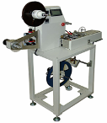
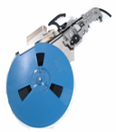
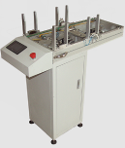
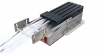
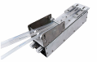
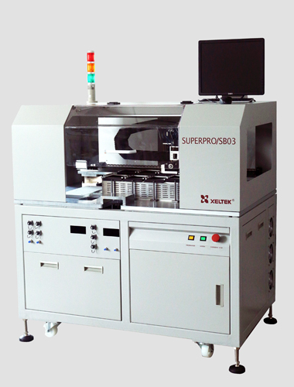
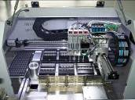
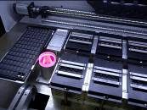
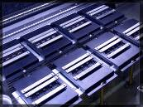
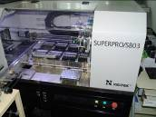
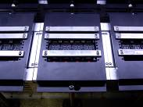
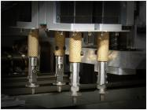
基本性能  高产能： 4个吸嘴+独立插座按压执行机构、工业顶级运动控制卡和伺服系统系统、专业控制算法、高速视觉定位系统构成高速、高精度、高稳定度的运动和取放系统。对于编程时间少于50秒的芯片，最高产出率达到2400 UPH（平均单颗芯片操作时间2.25秒）。内置8台最新一代智能超高速编程器SUPERPRO/7500，每台最多4个插座，整机最多32个插座。大容量芯片产出率大幅提升，尤其是eMMC NAND /NOR FLASH、SPI FLASH等芯片产能较SUPERPRO/SB01最高提升60倍。  精确定位：下视CCD相机精确定位进出料机插座位置，上视CCD相机精确校准吸嘴上的芯片，高精度X-Y-Z-θ伺服系统准确定位，确保取放精确到位。  支持器件种类傲视群雄：是否支持用户需要的器件是自动编程器的根本。20年来，西尔特此项指标始终保持业界领先地位，目前支持超过300个IC厂家的近九万多种芯片，且已每年数千种的速度在增加。  丰富的外设支持：I/O方式支持TRAY（手动方式标配，自动方式选配）、TAPE(TAPE-IN最多安装2台)、TUBE。支持包装转换。可作包装转换机用。标记方式支持油墨、激光。  换线时间短：I/O设备和适配器更换方式快速简单，位置标定智能化、编程器设置工程化和条码自动化。  可靠安全：业界顶级滚珠丝杠和导轨、电机、运动控制卡、视觉和控制算法、7年机器人专业经验、20年编程器专业经验、20年质量管理经验。防叠片、防空写机制。  强大的智能化软件：图形化人机界面，软件强大友好，学习时间短，机台初始设置自动保存，编程器配置和选择自动保存，统计及日志信息丰富，方便产量和质量回溯跟踪，权限管理，灵活的不良插座和模块自动禁止策略，减少无人值守情况下的不良率，防止叠片机制。  远程管理能力：网口和软件功能提供远程加载工程文件、实时质量监控、产量控制、文件加密等功能。  运动系统  驱动：高性能X-Y-Z-θ伺服系统，韩国高性能运动控制板卡 、 松下伺服系统、THK丝杠和导轨。  精度：X轴：±0.02mm；Y轴：±0.02mm；Z轴：±0.02mm；  θ轴：0.1°。  有效行程：X轴：1000mm；Y轴：500mm；Z轴：40mm。  可操作芯片尺寸：最大25x25mm, 最小2x2mm  最高产出率： 2400 UPH  视觉系统  工业级数字相机。像素数512×512。  视觉范围：30mmX30mm 视觉精度: 0.05mm  视觉系统调整精度：△x=△y=0.07 mm, △θ=0.1°  编程器系统  8台极速智能通用量产编程器SUPERPRO/7500；每台支持最多4颗芯片同时编程；编程速度较SUPERPRO/5000最高提高近10倍；支持300多个IC厂家的近九万多种可编程器件；直接支持1.2V到5V各种电压器件；极高的可靠性稳定性；自动检测芯片错插和管脚接触不良；完善的过流保护功能避免损坏编程器；丰富强大的软件功能。  通讯接口： USB和LAN | 控制系统统  PC:高性能品牌工控机；操作系统：Windows XP/VISTA/7/8  显 示 器：17寸液晶显示器；数据输入设备：键盘 + 鼠标，可选条码输入枪；  I/O设备  手动Tray(Manual Tray)  标准配置。一次编程一盘，完成后手动换盘。此方式下无法完成在线打标。  编带包装机(Tape-out)  编程完成的芯片重新包装成TAPE。可选冷封或热封。编带宽度8-32mm可调节。  编带进料器（Tape-In）  将Tape 撕开并将进供给吸嘴吸取。YAMAHA气动feeder。根据芯片宽度选择,规格8-32mm。  自动Tray进出料机(Tray-In/Out)  一次最多放置15个标准JEDEC TRAY盘，自动送、退盘、打标（选配）。  管装料进料器(Tube-In)  振动方式完成管料的输进。根据芯片宽度选择滑轨和导槽。  管装料进料器(Tube-Out)  振动方式完成管料的输出。根据芯片宽度选择滑轨和导槽。  编带墨水打点系统(Tape Ink-Marker)  为编带包装机(Tape-out)，上的一个附加系统。在编程完的芯片上用墨水标记一个点。  自动Tray进出料机墨水打标系统(TRAY Ink-Marker)  为(Tray-In/Out)上的一个附加系统（选配）。用于在编程完成的芯片上用墨水标记一个点。  激光打标系统(Tape Laser-Marker)  为编带包装机(Tape-out)或自动Tray进出料机(Tray-In/Out)上的一个附加系统（选配）。用于在编程完成的芯片上用激光标记最多4个字符。  附件（选配）及耗材  各种封装的编程适配器、吸嘴、插座压块。  电气及机械规格  工作电压：200～240V/50～60Hz。功率：1.5KVA。  外部气源：洁净空气，空气压力：0.6MPa。耗气量：50升/分钟  机械尺寸：主机 1280(L)×840(W)×1500(H)  （mm） 自动Tray进出料机： 1100（L）×380(W)×1300(H)  编带包装机： 1100(L)×380(W)×1300(H)  机器净重：主机 450 Kg  自动Tray进出料机： 80 Kg  编带包装机： 80 Kg  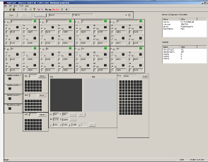
  芯片编程时间(S)  SUPERPRO/7500 | 1 | 10 | 20 | 30 | 40 | 50
  UPH | 2400 | 2250 | 2100 | 1950 | 1900 | 1650
  UPH基于实际测试得出，测试环境：SOP8编带芯片双Feeder进料，G4插座，视觉CCD关闭
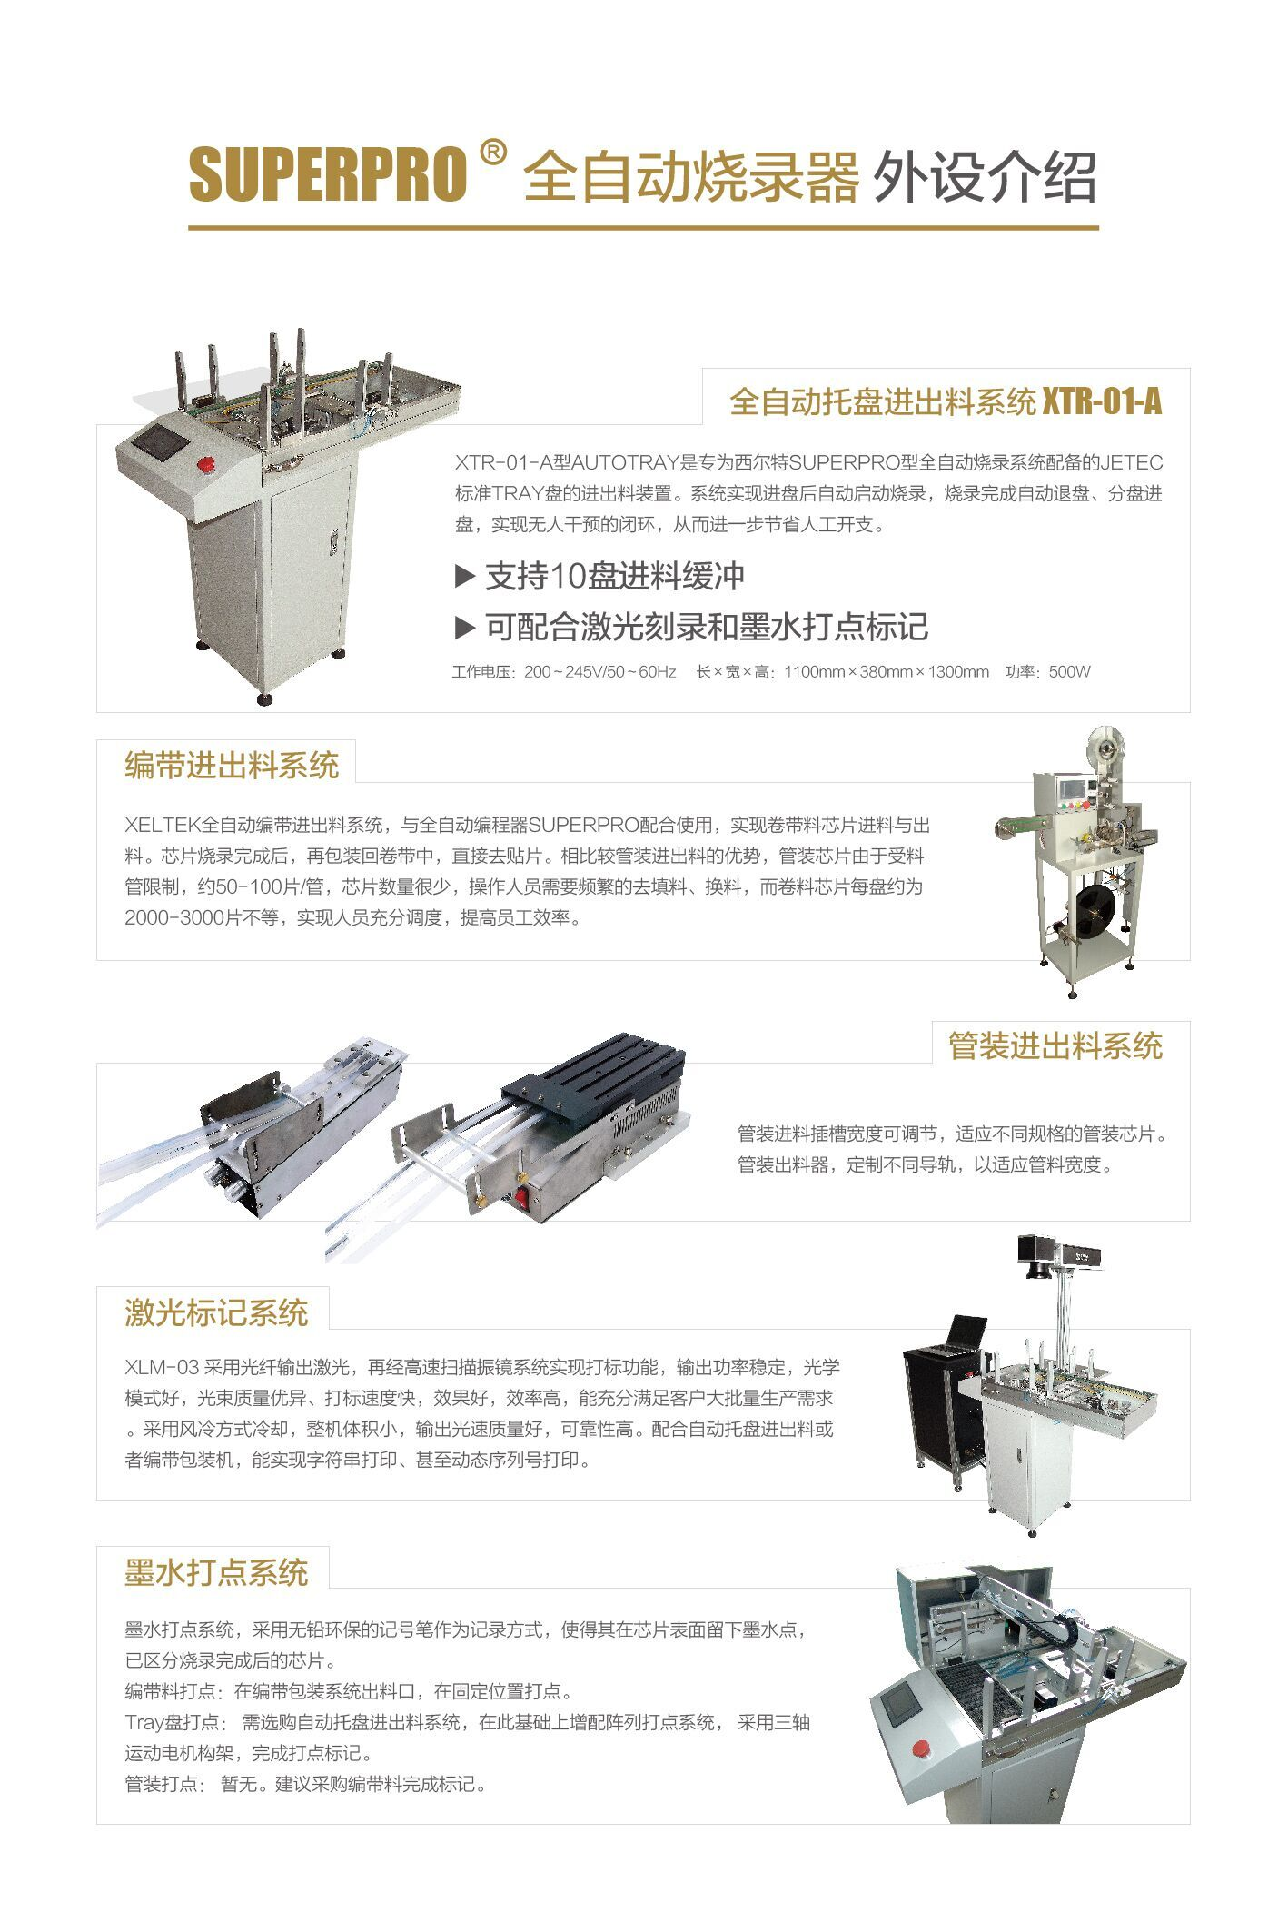

西尔特产品及解决方案的优势
- 专业经验。20年西尔特只做编程器及相关产品，累计用户超过十万。超越用户要求的视野和设计，为用户提供超值服务。
- 器件支持。 编程器能支持用户需要的任何器件，这是任何方案的根本。基于20年积累的算法软件库，截至2012年中，
支持超过300 个IC厂家的80000多种器件，平均每年新增器件数千种。常规器件算法软件免费升级。后续升级无虞。
- 本地服务。无论是工程咨询、方案制定、软件升级、售后服务，速度和质量都是非本地化公司和产品所能比拟的。
- 性价比。基于本地研发和生产成本的定价机制确保公司产品和服务的强大竞争力。

关于西尔特
Xeltek Inc.于1990年创立于美国Sunnyvale, CA，开始IC编程器业务。1993年由Xeltek Inc.在中国投资创建独立法人公司南京西尔特电子有限公司（Nanjing Xeltek Electronic Co., Ltd.），从事各类IC编程器的研发、生产和销售，成为中国编程器市场的拓荒者。20年来心无旁骛，专注于编程器产品，崇尚技术创新，关切用户体验，使得产品性能卓尔不群，为用户尊崇、IC厂家推介、业界追随。旗下SUPERPRO系列编程器是全球市场公认的极具竞争力的编程器品牌之一，支持来自于300多个IC厂家的各类可编程器件超过8万多种且每年以数千中的速度增长。环视宇内，无人企及。20年来累计销售超过各型编程器超过十万台。销售网络遍及37个国家和地区。西尔特与世界各大IC厂紧密合作，建立了编程器第三方工具合作伙伴关系，同时确保用户可以获得持续的高质量的产品和服务。产品及业务范围包括离线和在线（ISP）、手动和自动、工程和量产编程器、全自动半导体测试机、编程器相关插座适配器、编程器相关工程咨询与设计、IC烧写代工服务等。
公司现为国家高新技术企业、南京市骨干软件企业。拥有员工50多人，其中高素质研发人员20多人，经验丰富的技术支持和售后服务人员10多人，自有研发、办公及生产用房4800多平米。

